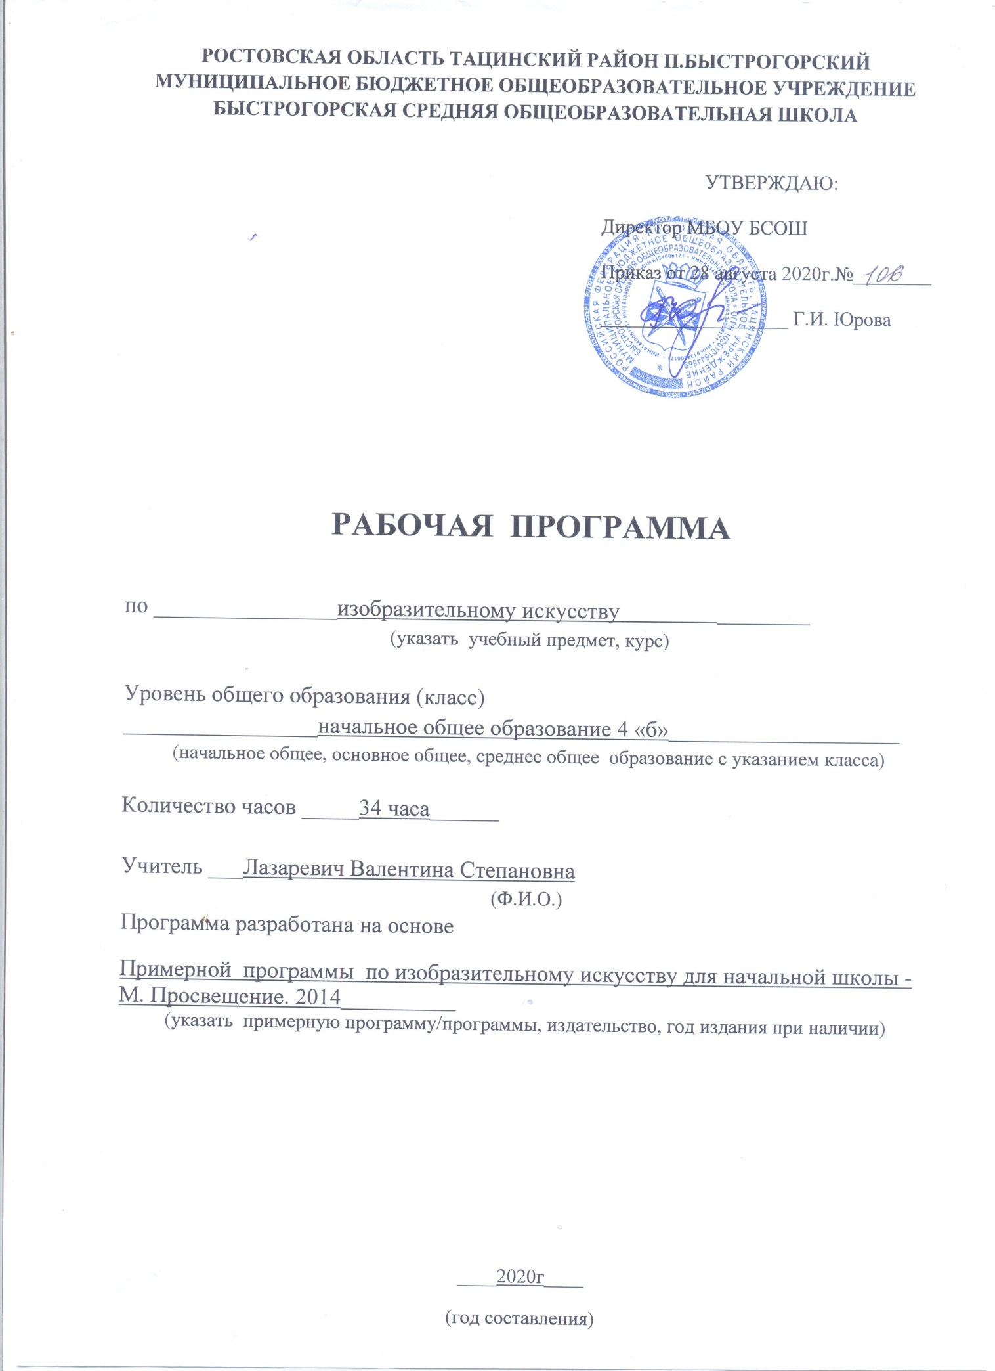

Рабочая программа составлена **на основе и в соответствии:**

1-4 классы:

* Федерального государственного образовательного стандарта начального общего образования;
* ООП НОО;
* Примерной программы начального общего образования по изобразительному искусству;
* Авторской программы по изобразительному искусству Б.М. Неменский.– М.: Просвещение, 2014;
* Учебного плана МБОУ Быстрогорской СОШ на 2020-2021 учебный год.

**Результаты изучения учебного предмета.**

**Личностные результаты** отражаются в индивидуальных качественных свойствах учащихся, которые они должны преобразование в процессе освоения учебного предмета по программе «Изобразительное искусство»:

* чувство гордости за культуру и искусство Родины, своего города;
* уважительное отношение к культуре и искусству других народов нашей страны и мира в целом;
* понимание особой роли культуры и искусства в жизни общества и каждого отдельного человека;
* сформированность эстетических чувств, художественно-творческого мышления, наблюдательности и фантазии;
* сформированность эстетических потребностей (потребностей на общении с искусством, природой, потребностей в творческом отношении к окружающему миру, потребностей в самостоятельной практической творческой деятельности), ценностей и чувств;
* развитие этических чувств, доброжелательности и эмоционально—нравственной отзывчивости, понимания и сопереживания чувствам других людей;
* овладение навыками коллективной деятельности в процессе совместной творческой работ в команде одноклассников од руководством учителя;
* умение сотрудничать с товарищами в процессе совместной деятельности, соотносить свою часть рабаты с общим замыслом;
* умение обсуждать и анализировать собственную художественную деятельность и работу одноклассников с позиций творческих задач данной темы, с точки зрения содержания и средств его выражения.

**Метапредметные результаты** характеризуют уровень сформулированности универсальных способностей учащихся, проявляющихся в познавательной и практической творческой деятельности:

* освоение способов решения проблем творческого и поискового характера;
* овладение умением творческого видения с позиций художника, т. е. умением сравнивать, анализировать, выделять главное, обобщать;
* формирование умения понимать причины успеха неуспеха учебной деятельности и способности конструктивно действовать даже в ситуациях неуспеха;
* освоение начальных форм познавательной и личностной рефлексии;
* овладение логическими действиями сравнения, анализа, синтеза, обобщения, классификации по родовидовым признакам;
* овладение умением вести диалог, распределять функции и роли в процессе выполнения коллективной творческой работы;
* использование средств информационных технологий для решения различных учебно-творческих задач в процессе поиска дополнительного изобразительного материала, выполнение творческих проектов, отдельных упражнений по живописи, графике, моделированию и т. д.;
* умение планировать и грамотно осуществлять учебные действия в соответствии с поставленной задачей, находить варианты решения различных художественно-творческих задач;
* умение рационально строить самостоятельную творческую деятельность, умение организовать место занятий;
* осознанное стремление к освоению новых знаний и умений, к достижению более высоких и оригинальных творческих результатов.

**Предметные результаты** характеризуют опыт учащихся в художественно-творческой деятельности, который приобретается и закрепляется в процессе освоения учебного предмета:

* сформированность первоначальных представлений о роли изобразительного искусства в жизни человека, его роли в духовно-нравственном развитии человека;
* сформированность основ художественной культуры, в том числе на материале художественной культуры родного края, эстетического отношения к миру; понимание красоты как ценности, потребности в художественном творчестве и в общении с искусством;
* овладение практическими умениями и навыками в восприятии, анализе и оценке произведений искусства;
* овладение элементарными практическими умениями и навыками в различных видах художественной деятельности (рисунке, живописи, скульптуре, художественном конструировании), а также в специфических формах художественной деятельности, базирующихся на ИКТ (цифровая фотография, видеозапись, элементы мультипликации и пр.);
* знание видов художественной деятельности: изобразительной (живопись, графика, скульптура), конструктивной (дизайна и архитектура), декоративной (народных и прикладные виды искусства);
* •знание основных видов и жанров пространственно-визуальных искусств;
* понимание образной природы искусства;
* •эстетическая оценка явлений природы , событий окружающего мира
* применение художественных умений, знаний и представлений в процессе выполнения художественно-творческих работ;
* способность узнавать, воспринимать, описывать и эмоционально оценивать несколько великих произведений русского и мирового искусства;
* умение обсуждать и анализировать произведения искусства,
* выражая суждения о содержании, сюжетах и выразительных средствах;
* усвоение названий ведущих художественных музеев России
* и художественных музеев своего региона;
* умение видеть проявления визуально-пространственных искусств в окружающей жизни: в доме, на улице, в театре, на празднике;
* способность использовать в художественно-творческой дельности различные художественные материалы и художественные техники;
* способность передавать в художественно-творческой деятельности характер, эмоциональных состояния и свое отношение к природе, человеку, обществу;
* умение компоновать на плоскости листа и в объеме заду манный художественный образ;
* освоение умений применять в художественно-творческой деятельности основы цветоведения, основы графической грамоты;
* овладение навыками моделирования из бумаги, лепки из пластилина, навыками изображения средствами аппликации и коллажа;
* умение характеризовать и эстетически оценивать разнообразие и красоту природы различных регионов нашей страны;
* умение рассуждать о многообразии представлений о красоте у народов мира, способности человека в самых разных природных условиях создавать свою самобытную художественную культуру;
* изображение в творческих работах особенностей художественной культуры разных (знакомых по урокам) народов, передача особенностей понимания ими красоты природы, человека, народных традиций;
* способность эстетически, эмоционально воспринимать красоту городов, сохранивших исторический облик, — свидетелей нашей истории;
* умение приводить примеры произведений искусства, выражающих красоту мудрости и богатой духовной жизни, красоту внутреннего мира человека.

**Место курса в учебном плане**

В федеральном базисном учебном плане на изучение изобразительного искусства в каждом классе начальной школы отводится по 1 ч в неделю, всего 34 ч.

**Содержание учебного предмета в 4 классе.**

|  |  |
| --- | --- |
| **№** | **Наименование разделов и тем** |
| **1** | **Истоки родного искусства (8 ч)**  Пейзаж родной земли.  Гармония жилья с природой. Деревня — деревянный мир.  Образ красоты человека.  Народные праздники (обобщение темы). |
| **2** | **Древние города нашей Земли (7 ч)**  Древнерусский город - крепость.  Древние соборы.  Древний город и его жители.  Древнерусские воины – защитники.  Города Русской земли  Узорочье теремов.  Праздничный пир в теремных палатах. |
| **3** | **Каждый народ — художник (11 ч)**  Образ японских построек.  Образ человека, характер одежды в японской культуре  Отношение к красоте природы в японской культуре.  Народы гор и степей  Города в пустыне  Древняя Эллада. Образ красоты древнегреческого человека  Древняя Эллада. Древнегреческая архитектура  Древняя Эллада. Олимпийские игры в древней Греции  Европейские города Средневековья (архитектура)  Средневековые готические костюмы. Ремесленные цеха.  Многообразие художественных культур в мире. |
| **4** | **Искусство объединяет народы (8 ч)**  Материнство  Мудрость старости  Мудрость старости  Сопереживание великая тема искусства  Герои-защитники  Юность и надежды  Искусство народов мира. (Обобщение темы)  **Каждый народ – художник.** Итоги года |
| ИТОГО | **34 часа** |

**Календарно-тематическое планирование по изобразительному искусству 4 класс**

|  |  |  |  |  |  |  |  |  |
| --- | --- | --- | --- | --- | --- | --- | --- | --- |
| **№** | **Кол-во часов** | **Тема** | **Планируемые результаты** | | | | **Дата** | |
| **Личностные** | **Метапредметные** | **Предметные** | | **План** | **Факт** |
| **Истоки родного искусства (8ч)** | | | | | | | | |
| 1 | 1 | Пейзаж родной земли. | чувство гордости за культуру и искусство Родины, своего народа;  уважительное отношение к культуре и искусству других народов нашей страны и мира в целом;  понимание особой роли культуры и искусства в жизни общества и каждого отдельного человека; | **Регулятивные УУД:**  Проговаривать последовательность действий на уроке.  **Познавательные УУД:**  Ориентироваться в своей  системе знаний:отличать новое от  уже известного с помощью учителя.  Делать предварительный отбор  источников информации: ориентироваться в учебнике (на развороте, в оглавлении, в словаре).  **Коммуникативные УУД:**  Уметь  пользоваться языком изобразительного искусства:  Уметь  слушать и понимать высказывания собеседников. | знание видов художественной деятельности: изобразительной (живопись, графика, скульптура), конструктивной (дизайн и архитектура), декоративной (народные и прикладные виды искусства);  знание основных видов и жанров пространственно-визуальных искусств;  понимание образной природы искусства;  эстетическая оценка явлений природы, событий окружающего мира; | | 01.09 |  |
| 2 | 1 | Пейзаж родной земли. | **08.09** |  |
| 3 | 1 | Гармония жилья с природой. | **15.09** |  |
| 4 | 1 | Деревня – деревянный мир. | **22.09** |  |
| 5 | 1 | Образ русского человека (женский образ). | 29.09 |  |
| 6 | 1 | Образ русского человека (мужской образ). | 06.10 |  |
| 7 | 1 | Воспевание труда в искусстве. | **13.10** |  |
| 8 | 1 | Народные праздники. | **20.10** |  |
| **Древние города нашей земли (7ч)** | | | | | | | | |
| 9 | 1 | Древнерусский город - крепость. | сформированность эстетических чувств, художественно-творческого мышления, наблюдательности и фантазии;  сформированность эстетических потребностей — потребностей в общении с искусством, природой, потребностей в творческом отношении к окружающему миру, потребностей в самостоятельной практической творческой деятельности; | **Регулятивные УУД:**  Учиться отличать верно  выполненное задание от неверного.  Учиться совместно с учителем и другими учениками давать эмоциональную оценку деятельности класса на уроке.  **Познавательные УУД :**  Добывать новые  знания: находить ответы на вопросы, используя учебник,  свой   жизненный  опыт   и  информацию,  полученную  на уроке.   Перерабатывать полученную информацию: делать  выводы в результате совместной работы всего класса.  **Коммуникативные УУД:**  Совместно договариваться о правилах общения и  поведения в школе и на уроках изобразительного искусства и следовать им.  Учиться согласованно работать в группе:  а) учиться планировать работу  в группе;  б) учиться распределять работу  между участниками проекта;  в) понимать общую  задачу проекта и точно  выполнять свою часть работы;  г) уметь  выполнять различные роли  в группе (лидера, исполнителя, критика). | способность узнавать, воспринимать, описывать и эмоционально оценивать несколько великих произведений русского и мирового искусства;  умение обсуждать и анализировать произведения искусства, выражая суждения о содержании, сюжетах и вырази­тельных средствах;  усвоение названий ведущих художественных музеев России и художественных музеев своего региона; | | 10.11 |  |
| 10 | 1 | Древние соборы. | **17.11** |  |
| 11 | 1 | Древний город и его жители. | 24.11 |  |
| 12 | 1 | Древнерусские воины – защитники. | 01.12 |  |
| 13 | 1 | Города Русской земли | 08.12 |  |
| 14 | 1 | Узорочье теремов. | 15.12 |  |
| 15 | 1 | Праздничный пир в теремных палатах. | **22.12** |  |
| **Каждый народ – художник (11ч)** | | | | | | | | |
| 16 | 1 | Образ японских построек. | овладение навыками коллективной деятельности в процессе совместной творческой работы в команде одноклассников под руководством учителя;  умение сотрудничатьс товарищами в процессе совместной деятельности, соотносить свою часть работы с общим замыслом;  умение обсуждать и анализировать собственную художественную деятельность и работу одноклассников с позиций творческих задач данной темы, с точки зрения содержания и средств его выражения. | **Регулятивные УУД:**  Учиться отличать верно  выполненное задание от неверного.  Учиться совместно с учителем и другими учениками давать эмоциональную оценку деятельности класса на уроке.  **Познавательные УУД :**  Добывать новые  знания: находить ответы на вопросы, используя учебник,  свой жизненный  опыт   и  информацию,  полученную  на уроке.   Перерабатывать полученную информацию: делать  выводы в результате совместной работы всего класса.  **Коммуникативные УУД:**  Совместно договариваться о правилах общения и  поведения в школе и на уроках изобразительного искусства и следовать им.  Учиться согласованно работать в группе: | умение видеть проявления визуально-пространственных искусств в окружающей жизни: в доме, на улице, в театре, на празднике;  способность использовать в художественно-творческой деятельности различные художественные материалы и художественные техники;  способность передавать в художественно-творческой деятельности характер, эмоциональные состояния и свое отно­шение к природе, человеку, обществу;  умение компоновать на плоскости листа и в объеме задуманный художественный образ; | | 29.12 |  |
| 17 | 1 | Образ человека, характер одежды в японской культуре | 19.01 |  |
| 18 | 1 | Отношение к красоте природы в японской культуре. | 26.01 |  |
| 19 | 1 | Народы гор и степей | 02.02 |  |
| 20 | 1 | Города в пустыне | **09.02** |  |
| 21 | 1 | Древняя Эллада. Образ красоты древнегреческого человека | 16.02 |  |
| 22 | 1 | Древняя Эллада. Древнегреческая архитектура | **02.03** |  |
| 23 | 1 | Древняя Эллада. Олимпийские игры в древней Греции | **09.03** |  |
| 24 | 1 | Европейские города Средневековья (архитектура) | **16.03** |  |
| 25 | 1 | Средневековые готические костюмы. Ремесленные цеха. | 06.04 |  |
| 26 | 1 | Многообразие художественных культур в мире. | **13.04** |  |
| **Искусство объединяет народы (8ч)** | | | | | | | | |
| 27 | 1 | Материнство | чувство гордости за культуру и искусство Родины, своего народа;  уважительное отношение к культуре и искусству других народов нашей страны и мира в целом;  понимание особой роли культуры и искусства в жизни общества и каждого отдельного человека;  сформированность эстетических чувств, художественно-творческого мышления, наблюдательности и фантазии | **Регулятивные УУД**  Учиться работать по предложенному учителем плану.  Учиться отличать верно  выполненное задание от неверного.  **Познавательные УУД**  Добывать новые  знания: находить ответы на вопросы, используя учебник,  свой жизненный   опыт   и  информацию,  полученную  на уроке.   Преобразовывать информацию из одной формы в другую на основе заданных в учебнике и рабочей тетради алгоритмов самостоятельно выполнять творческие задания.  **Коммуникативные УУД**  Уметь  слушать и понимать высказывания собеседников.  Уметь  выразительно читать и пересказывать содержание текста.  Совместно договариваться о правилах общения и  поведения в школе и на уроках изобразительного искусства и следовать им. | освоение умений применять в художественно—творческой деятельности основ цветоведения, основ графической грамоты;  овладение навыками моделирования из бумаги, лепки из пластилина, навыками изображения средствами аппликации и коллажа;  умение характеризовать и эстетически оценивать разнообразие и красоту природы различных регионов нашей страны;  умение рассуждатьо многообразии представлений о красоте у народов мира, способности человека в самых разных природных условиях создавать свою самобытную художественную культуру; | **20.04** | |  |
| 28 | 1 | Мудрость старости | **27.04** | |  |
| 29 | 1 | Мудрость старости | **27.04** | |  |
| 30 | 1 | Сопереживание великая тема искусства | **04.05** | |  |
| 31 | 1 | Герои-защитники | **11.05** | |  |
| 32 | 1 | Юность и надежды | **18.05** | |  |
| 33 | 1 | Искусство народов мира. (Обобщение темы) | **25.05** | |  |
| 34 | 1 | **Каждый народ – художник.**  Итоги года | **28.05** | |  |